Коммерческое предложение
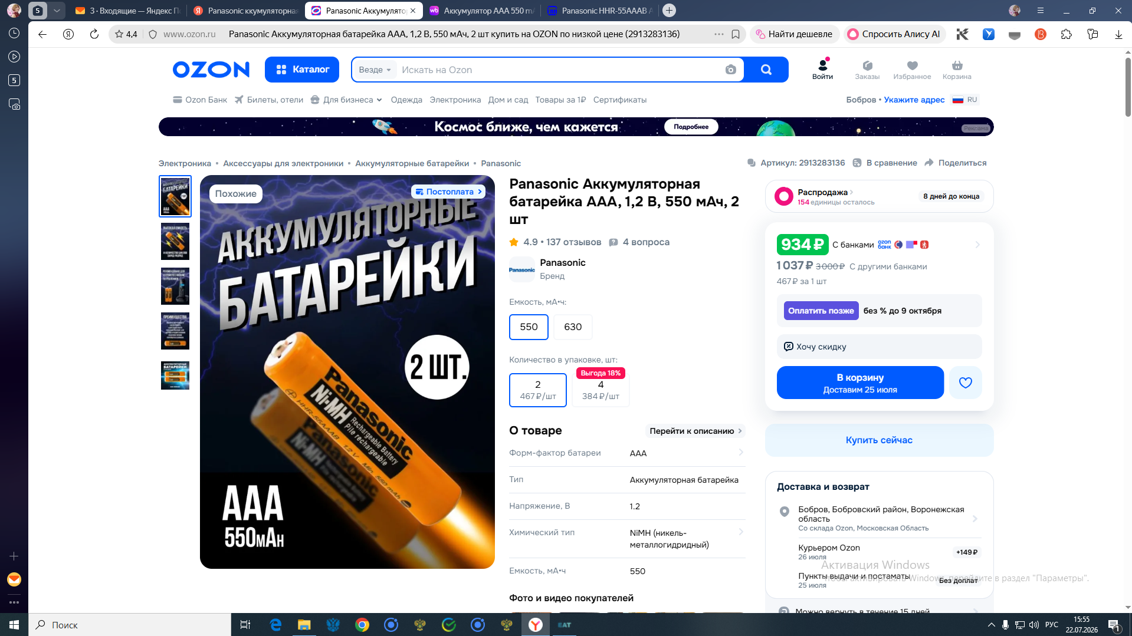
https://www.ozon.ru/product/panasonic-akkumulyatornaya-batareyka-aaa-1-2-v-550-mach-2-sht-2913283136/?from_sku=3784306085&oos_search=false

